Computação, networking - conexão, storage - armazenamento, analytics – ferramentas de análise.

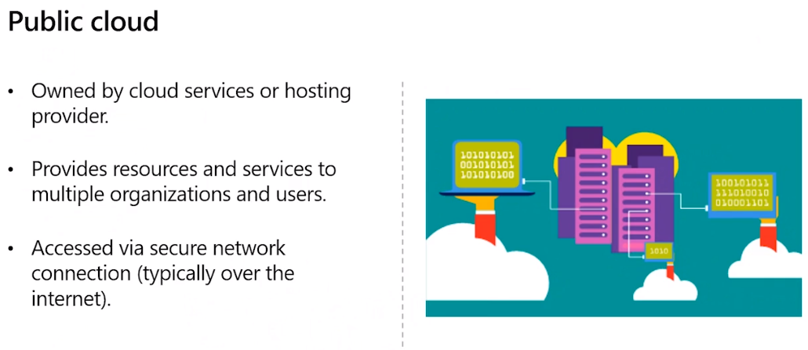

Exemplos: AWS, Google, Microsoft Azure

Ex:

Escalabilidade- quantidade de clientes

Nuvem publica – alcance global

Agilidade – tratar questões de latência(jogos, utilizam estrutura do azure)

Existem outros tipos também como DataBase as a Service.

